**Szacownie wartości zamówienia**

1. **Informacje podstawowe:**

Wykonawca w ramach zamówienia jest zobowiązany do zaprojektowania, produkcji i dostawy elementów wystawienniczych na potrzeby konferencji otwierającej i promocji nowej perspektywy finansowej Regionalnego Programu Operacyjnego Województwa Mazowieckiego 2014-2020 oraz późniejszych działań informacyjno-promocyjnych realizowanych przez Mazowiecką Jednostkę Wdrażania Programów Unijnych.

1. **Symbol dostaw i usług:**

CPV: 39294100-0 Artykuły informacyjne i promocyjne.

1. **Założenia ogólne:**

* Termin realizacji: wszystkie elementy muszą być wykonane i dostarczone do siedziby Zamawiającego do dnia 23.04.2015 r.
* Graficznym motywem przewodnim wszystkich materiałów informacyjno-promocyjnych będzie wizualizacja dotycząca nowej perspektywy finansowej w ramach RPO WM 2014-2020.
* Podstawowe materiały graficzne do uwzględnienia w layoucie: wizualizacja nowej perspektywy finansowej, logo RPO WM 2014-2020 i RPO WM 2007-2013, formułki nt. finansowania i hasło zostały zamieszczone w dalszej części dokumentu.
* Zamawiający przekaże Wykonawcy sugestie dotyczące zaprojektowania layoutu głównego i zakresu adaptacji layoutu do poszczególnych materiałów.
* Wykonawca opracuje minimum 3 propozycje layoutu głównego do wyboru Zamawiającego.
* Wybrany layout będzie podlegał modyfikacjom aż do uzyskania ostatecznej akceptacji ze strony Zamawiającego.

Szczegółowy zakres prac:

1. **Elementy wystawiennicze przeznaczone do aranżacji przestrzeni** 
   1. **Ścianki wystawiennicze tekstylne – duże:**
2. Ścianka o wymiarach: ok. 300 x 230 cm (szerokość x wysokość, +/- 5 cm), zawierająca: stelaż, pokrowiec/pokrycie tekstylne, torbę do transportu.

Ilość: 1 szt.

1. Dodatkowy pokrowiec/pokrycie tekstylne do ścianki o wymiarach ok. 300 x 230 cm (szerokość x wysokość, +/- 5 cm), zapakowanego w osobne opakowanie, niż zestaw wskazany w pkt. a).

Ilość: 1 szt.

1. Ścianka o wymiarach ok. 600 x 230 cm (szerokość x wysokość, +/- 5 cm), zawierająca: stelaż, pokrowiec/pokrycie tekstylne, torbę do transportu.

Ilość: 1 szt.

Opis:

* Charakterystyka:

- ścianka solidna, wielokrotnego użytku, lekka, charakteryzująca się nowoczesną formą – po złożeniu stanowi zakrzywioną ścianę w formie łuku (krzywizna w poziomie),

- konstrukcja ścianki składa się z lekkich, aluminiowych profili umożliwiająca szybki i łatwy montaż bez dodatkowych elementów i narzędzi,

- w komplecie: instrukcja montażu, składana konstrukcja, wydruk na tkaninie poliestrowej oraz torba umożliwiająca transport,

- gwarancja na 24 miesiące.

* Materiały: stelaż aluminiowy; pokrycie z tkaniny poliestrowej kalandrowanej, pozwalającej na nadrukowanie skomplikowanych grafik, wytrzymałej i odpornej na odkształcenia i odbarwienia; torba do transportu wytrzymała i funkcjonalna.
* Grafika: dwustronna – zadruk sublimacyjny 4+4 (CMYK) pozwalający na wykonanie nadruków wielokolorowych, nadrukowanie zdjęć i grafik z przejściami tonalnymi.
* Projekty: do opracowania przez Wykonawcę, zgodnie z poniższymi wskazówkami:

**Ad. a)** – projekt pokrowca dla ścianki o wymiarach: ok. 300 x 230 cm:

- rewers: zgodny z layoutem głównym dot. konferencji,

- awers: niewielki nadruk z logotypem RPO WM 2007-2013, informacją o współfinansowaniu, hasłem.

**Ad. b)** –projekt dodatkowego pokrowca dla ścianki o wymiarach: ok. 300 x 230 cm:

- rewers: zgodny z layoutem głównym dot. RPO WM 2014-2020,

- awers: niewielki nadruk z logotypem RPO WM 2007-2013, informacją o współfinansowaniu, hasłem.

**Ad. c)** - projekt pokrowca dla ścianki o wymiarach ok. 600 x 230 cm.

- rewers: zgodny z layoutem głównym dot. RPO WM 2014-2020,

- awers – niewielki nadruk z logotypem RPO WM 2007-2013, informacją o współfinansowaniu, hasłem.

* Ostateczne wersje projektów nadruków na wszystkich ściankach zostaną przekazane Zamawiającemu w formie proofów w standardzie Ugra Fogra w formacie A3.

. 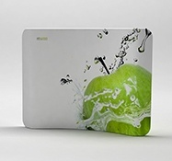

*\*Uwaga: zamieszczone powyżej zdjęcie jest jedynie przykładem graficznym*  
*i nie stanowi obligatoryjnego wzoru, przy czym wyprodukowane na rzecz Zmawiającego ścianki o szerokości 300 i 600 cm muszą być w tym samym wzorze.*

* 1. **Ścianki wystawiennicze tekstylne – małe**

Ścianki o wymiarach: ok. 100 x 227 x 116 cm, (szerokość x wysokość x głębokość, +/- 5 cm).

Ilość:10 szt. (każda ścianka z innym nadrukiem).

Opis:

* Charakterystyka:

- ścianka wysokiej jakości, wielokrotnego użytku, lekka, charakteryzująca się nowoczesną formą – po złożeniu stanowi zakrzywioną ściankę w formie łuku (krzywizna w pionie) wraz z podstawą w formie fali.

- konstrukcja ścianki składa się z lekkich, aluminiowych rur umożliwiająca szybki i łatwy montaż bez dodatkowych elementów i narzędzi. Materiał ścianki idealnie dopasowany do konstrukcji – nie marszczący się.

- w komplecie: instrukcja montażu, składana konstrukcja, wydruk na tkaninie poliestrowej oraz torba umożliwiająca transport.

- gwarancja na 24 miesiące.

* Materiał: stelaż - aluminiowy, pokrycie – tkanina poliestrowa kalandrowana, bez łączeń – stanowiąca jednolitą powierzchnię, pozwalająca na nadrukowanie skomplikowanych grafik, wytrzymała i odporna na odkształcenia, odbarwienia, wielokrotne pranie i prasowanie.
* Grafika: dwustronna –zadruk sublimacyjny 4+4 (CMYK) pozwalający na wykonanie nadruków wielokolorowych, nadrukowanie zdjęć i grafik z przejściami tonalnymi.
* Projekty: 10 różnych projektów, do opracowania przez Wykonawcę:

- rewers: zgodny z layoutem głównym dot. RPO WM 2014-2020,

- awers: niewielki nadruk z logotypem RPO WM 2007-2013, informacją o współfinansowaniu, hasłem.

* Ostateczne wersje projektów zostaną przekazane Zamawiającemu w formie proof’ów   
  w standardzie Ugra Fogra w formacie A3 (łącznie 10 szt. tj. dla każdego projektu).

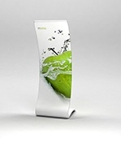

*\*Uwaga: zamieszczone powyżej zdjęcie jest jedynie przykładem graficznym*  
*i nie stanowi obligatoryjnego wzoru, przy czym wszystkie wyprodukowane na rzecz Zamawiającego ścianki o szerokości 100 cm muszą być w tym samym wzorze.*

**2.3 Flaga masztowa (winder, beachflaga)**

Flagi masztowe o wysokość masztu po zmontowaniu wraz z flagą ok. 350 cm*, powierzchnia materiału ok. 85 x 300 cm*, podstawa windera ok. 50 x 50 cm*

*(tolerancja +/- cm, przy czym w przypadku podstawy wymiar musi być dostosowany do jego wagi).

Ilość: 4 szt. (wszystkie flagi takie same)

Opis:

* Charakterystyka:

- konstrukcja masztu składa się z lekkich, aluminiowych rurek (końcówka z włókna szklanego), których segmenty można w prosty sposób ze sobą połączyć, zamocować flagę oraz przymocować do podstawy windera.

- w komplecie: elementy masztu, flaga, podstawa oraz rotator i śluby do mocowania.

* Materiał:

- maszt – aluminiowy, anodowany + głowica z prętem kompozytowym, końcówka masztu z włókna szklanego – całość skręcana.

- flaga – tkanina poliestrowa 100% o gramaturze 115 g/m2, bez łączeń (stanowiąca jednolitą powierzchnię), pozwalająca na nadrukowanie skomplikowanych grafik, wytrzymała na warunki atmosferyczne, odporna na odbarwienia, wielokrotne pranie   
i prasowanie.

- podstawa – stalowa, malowana proszkowo, waga: 15 kg oraz rotator z metalu lub plastiku (wersja bezpieczna do zastosowania na zewnątrz).

* Grafika: zadruk sublimacyjny jednostronny z przebiciem 90% (odbicie lustrzane), 4+0 (CMYK) pozwalający na wykonanie nadruków wielokolorowych, nadrukowanie zdjęć i grafik z przejściami tonalnymi.
* Projekt: do opracowania przez Wykonawcę – ten sam dla wszystkich flag, zgodny   
  z layout’em głównym dot. RPO WM 2014-2020.
* Ostateczna wersja projektu zostanie przekazana Zamawiającemu w formie proof’a w standardzie Ugra Fogra w formacie A3 i jego akceptacja będzie jednoznaczna ze zgodą na rozpoczęciem produkcji.

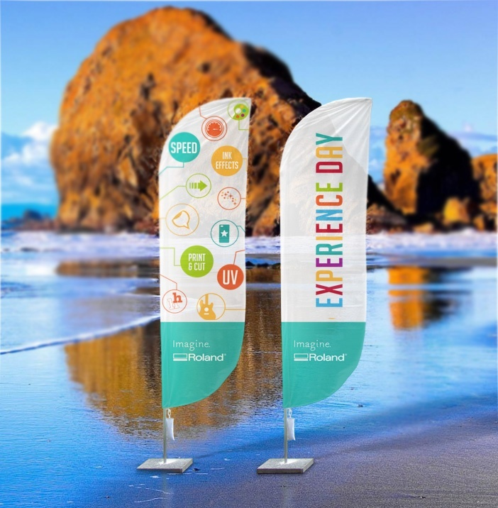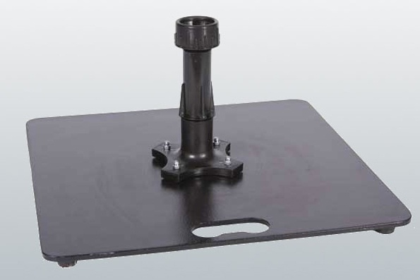

*\*Uwaga: zamieszczone powyżej zdjęcia są jedynie przykładem graficznym  
 i nie stanowią obligatoryjnego wzoru, przy czym wszystkie wyprodukowane na rzecz Zamawiającego flagi masztowe muszą być w tym samym wzorze (dotyczy wszystkich elementów: masztu, flagi i podstawy)*

**RPO WM 2014-2020**

* logo:

cid:_com_android_email_attachmentprovider_3_3860_RAW@sec.galaxytab

**RPO WM 2007-2013**

* logo:



* adnotacja o współfinansowaniu:

„Materiał promocyjny współfinansowany przez Unię Europejską ze środków Europejskiego Funduszu Rozwoju Regionalnego w ramach Regionalnego Programu Operacyjnego Województwa Mazowieckiego 2007-2013 oraz ze środków budżetu województwa mazowieckiego”;

* hasło:

„dla rozwoju Mazowsza”